Кривой Рог, 50099

пр-т. Карла Маркса, 52/4,

офис 308, тел/факс. 92-38-81,
www.0564.in.ua/catalog/full/1049
e-mail: krtour@yandex.ru

401-15-68, 067-682-92-56,
067-569-03-94 Светлана Семёновна
096-379-84-82 Елена Михайловна
097-495-47-92 Наталья Викторовна
067-923-55-44 Виктория Викторовна

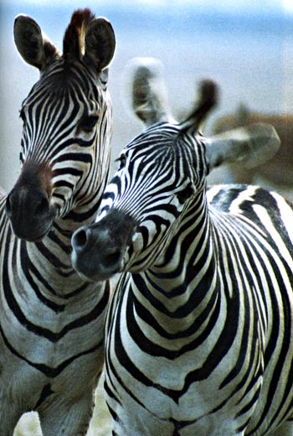
Биосферный заповедник Аскания-Нова - это уникальный уголок природы: здесь расположен единственный в Европе уголок ковыльно-типчаковой степи, которого никогда не касался плуг. Заповедник Аскания-Нова отнесён к «100 великим заповедникам и паркам» мира. Музей под открытым небом: здесь сохранились одинокие древние курганы, каменные скифские бабы, созданные древними ваятелями. Заповедник занимает площадь 11 тыс. га, примыкает к лесопарку с искусственными прудами и каналами, где обитает множество зверей и птиц. В Асканийской степи произрастает более 400 видов трав и цветов, преобладают злаки.

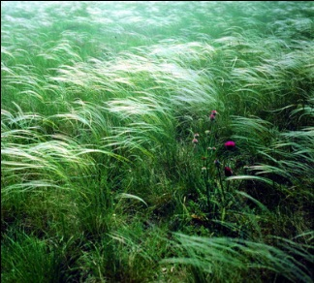
В конце апреля зацветают тюльпаны, затем ирисы, астрагалы, гиацинты, лютики. В мае – гвоздики, ромашки. Летом степь, закутанная в серебристую дымку ковыля, переливается волнами от малейшего дуновения ветерка. У нор сусликов разрастаются куртины серовато- сизой полыни. Асканийский парк площадью около 200 га, существенно отличается от дикой степной зоны. Он разбит согласно строгому плану. В парке около 150 видов и форм деревьев и кустарников: остролистный клён, крымская сосна, пирамидальный и колонновидный дубы, можжевельник, вяз, ель, ясень, белая акация, у воды - плакучие ивы. Центр композиции парка - живописный пруд.

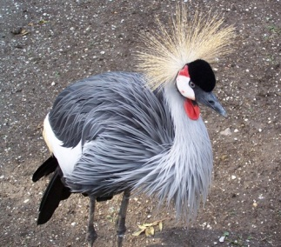
На территории заповедника можно встретить представителей более 60 видов пернатых. Белые и чёрные лебеди, фламинго, журавли, дрофы, стрепеты, серые куропатки, больше всего различных видов жаворонков. В вольерах обитают: страусы африканские, эму, нанду, дрофы, фазаны, павлины, степные орлы, венценосные журавли, попугаи.

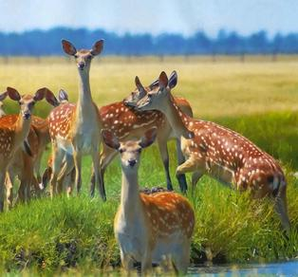
В своеобразном зоопарке заповедника содержится уникальная коллекция животных: зебры, южно-американские верблюды, индийские и африканские антилопы, олени. В степи пасутся ламы, шотландские пони, дикие лошади – тарпаны (лошадь Прживальского), американские бизоны, кафрские буйволы, сайгаки – древнейшие копытные, ровесники мамонтов. Мелких зверьков много: мыши, хомячки, есть и тушканчики. Хищники- хорьки, лисы, ласки, встречаются и горностаи.

Биосферный заповедник Асания-Нова предлагает следующие экскурсионные услуги:
- Экскурсионный маршрут зоологическим и дендрологическим парками (2,5 часа).
- Обзорную экскурсию (микроавтобусом “Газель” или в конном экипаже) в дендрологический парк и к табунам диких животных в отряды Великого Чапельского пода. (2,5 часа).
Мы всегда рады Вам!

